Wykład II

Zadanie 1.
Zbadaj zbieżność szeregu: a)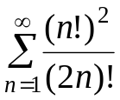, b)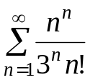
Zadanie 2.
Zbadaj zbieżność szeregu: a)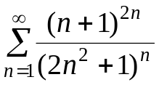, b) 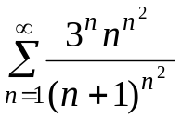
Zadanie 3.
Korzystając z kryterium porównawczego zbadaj zbieżność szeregów:
a) 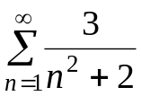, b) 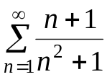

Zadanie 4.
Zbadaj, który z poniższych szeregów jest zbieżny bezwzględnie, a który zbieżny, ale nie zbieżny bezwzględnie
a) 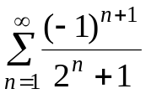, b) 